

**课 程 设 计 报 告**

**课程名称:** C#高级程序设计

**设计题目**  ***************

**院（系）:** 计算机学院（软件学院）

**专业年级:**软件工程（游戏开发工程师）2017级

**学 号:**

**姓 名:**

**指导教师:** 彭 伟 国

**2019 年 月 日**

目 录

1 系统需求分析 3

1.1课题目的（意义） 3

1.2系统需求分析 3

**1.2.1系统需求调查研究** 3

**1.2.2系统需求调查结果** 3

**1.2.3系统功能设计要求** 3

3系统详细设计 8

3.1数据类 8

3.2商品类 9

3.3主函数 13

3.4系统调试及解决方法 15

4用户手册 16

5系统运行结果 17

**6课程设计总结与心得** 19

**附录：源代码** 20

# 1 系统需求分析

## 1.1课题目的（意义）

客房管理系统是根据某酒店对客房管理的实际情况进行编写的，主要目的是为了方便酒店对客房的实际情况进行集中的查询与管理工作，以提高整个酒店的工作。

## 1.2系统需求分析

**1.2.1系统需求调查研究**

**（必须包含信息检索页面截图、检索信息内容）**

...............

**1.2.2系统需求调查结果**

经过电脑及生活中的调查研究，根据客人的经济水平和生活理念，客房的类型已趋向于多样化，有标准房，单人房，VIP间，甚至总统套房。而初步设定通过客房的编号、类型、价格来定位一个客房的管理系统。

客房是一个对外服务的内容，为了客人的住宿要求，所以系统需要实现客房信息的录入、修改和删除功能。

客人对剩余客房需要进行选择，系统必须实现相应的查询、排序和输出功能，使客人择优而居。

本次课程设计需要实现的是——客房管理系统的链表实现。

主要实现的功能包括：客房信息的录入、修改、删除、剩余客房信息查询、排序、输出。客房信息可写入文件，也可从文件中读取。客房信息涉及的数据有客房编号、客房类型、定房日期、客房内容（设施）、定房有效期等。

**1.2.3系统功能设计要求**

按照需求分析所得，客房信息系统有以下几个功能模块：

1．添加录入信息模块；

编写指针摸板，定义临时的客房间数，包括其各项类的成员，编号，类型，定房日期，价格，客房内容，入住天数。

2．修改客房信息模块；

读取保存的客房信息数据，根据客房编号查找所需修改的客房信息，然后根据具体所需，修改成员参数，并保存。

3．删除客房信息模块；

从保存中的文件中读取信息，删除需要删除的信息，完善现在的客房运作。

4．查询剩余客房函数；

分按编号、类型、价格查询，这样可以更具有人性化来选择所剩余的客房，从而进行日常安排。

5．排序剩余客房模块；

根据具体所需排序，可以是编号、价格或者类型，本系统中根据的是客房入住的天数来排序。

6．输出剩余客房函数；

输出根据系统所需排序后的客房信息，本系统中是根据了客人入住的有效期即天数来及时了解空出的房间。

由上述需求分析可得，系统的功能模块图如图1所示。

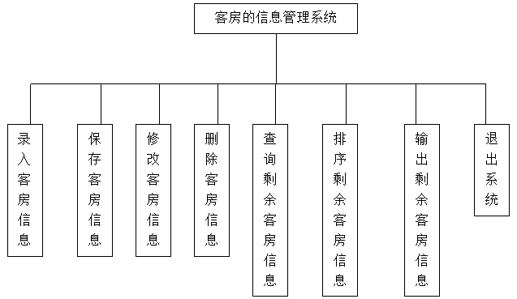

图1 客房信息管理系统功能结构图

**系统流程图如下：**

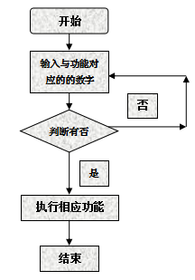

2系统概要设计

## 2.1登录注册功能

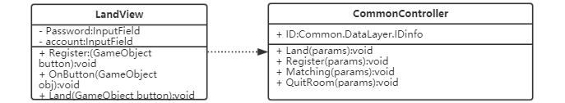

图2-8游戏登录注册类图

# 3系统详细设计

## 3.1登录注册功能

注册信息与登录信息的逻辑关系。

1. 用户的注册

结合类图介绍，注册信息是如何进行存储的。

2. 用户的登录

结合类图介绍，登录信息的读取过程。

## 3.2

## 3.3

## 3.X系统调试及解决方法

实现过程中曾出现以下调试错误信息：

(1)、error C2143: syntax error : missing ';' before '}'行246少了一个分号

(2)、error C2562: 'main' : 'void' function returning a value空类型不能有返回值

(3)、error C2679: binary '<<' : no operator defined which takes a right-hand operand of type '' (or there is no acceptable conversion)

t[i].getName后面少了()

解决方法：

是否利用现代信息检索工具获取实现程序设计方案的有关信息，如果有请截图并说明。

# 4系统运行结果

进入演示程序后，即显示对话形式的提示操作过程：

选择：1

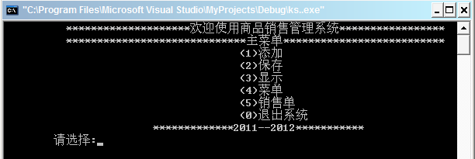

输入相应提示的商品信息

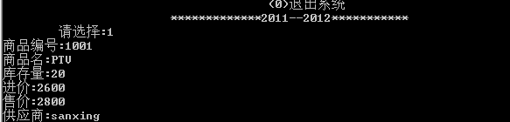

选择：2 界面显示数据保存成功

选择：3 显示商品信息

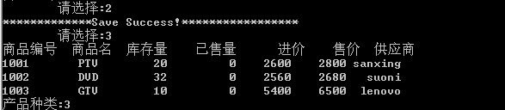

选择：4 重新回到主菜单

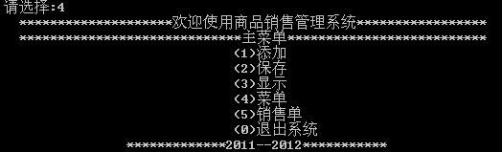

选择：5 进行商品结算

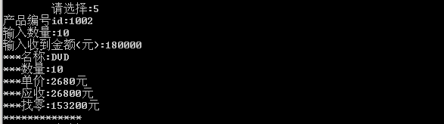

选择：3 显示商品信息

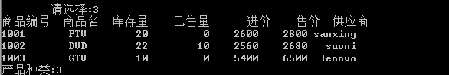

**6课程设计总结与心得**

对于我们所选的学生成绩管理系统的设计与实现，我是根据我们所做的ssrt 的项目有启发而做的，经过查阅资料发现利用文件和链表来实现，所以自己又把我们学过的链表和文件进行学习，查阅相关的实例练习链表的应用，但刚开始我们想的比较简单是依据C语言而实现的，到后来经老师的点拨，发现我们做的应该是基于C++ 的程序，虽然仅剩一天半左右的时间，我和队友能够更根据自己前期准备的基础上，进一步查阅资料并对自己原有的程序进行修改，最终的以完成。

通过这次C++的课程设计的学习，让我体会到我们所学的C++课程的实用性，以前我认为计算机方面的课程仅仅是我所要必修的，没有什么的实际价值，但是经过这次课程设计，看到同学们所做的小游戏后，我发现其实我们所学的都是非常有用的，只是在以前我们缺乏思考和锻炼，仅仅把游戏当作一种娱乐，并没有发现用我们所学的知识也是可以制作的，所以启发我们以后需要多思考，多进行实际操作。

利用这次训练，我发现自己能够掌握更多的知识，通过两个人的合作，能够相互取长补短，对我后期的学习也有很大的帮助，让我不再对计算机课程感到头疼，同时也增加了我对编程的兴趣与爱好，希望以后的学习、生活中，我能够和做这次课程设计一样，勤于动手，动脑，努力来弥补不足之处。

**附录：源代码**

#include<iostream.h>

#include<fstream.h>

#include<string.h>

#include<iomanip.h> //为了声明标识符setw()函数

#define Mfname 100

class Data //数据类

{

private:

int id;//产品编号

char name[100];//产品名称

int count;//库存数量

int salecount;//已售数量

float iprice;//进价

float oprice;//售价

char gys[20];//供应商

public:

int getId()

{

return id;

}

char *getName()

{

return name;

}

int getCount()

{

return count;

}

.........

课程设计评分表

课题名称：

|  |  |
| --- | --- |
| **项 目** | **评 价** |
| 系统功能及代码编写（权重40%） |  |
| 信息检索工具（权重30%） |  |
| 项目的测试（权重10%） |  |
| 项目的评价（权重10%） |  |
| 课程设计报告质量（权重10%） |  |
| 综合成绩 |  |

教师签名：

日 期：